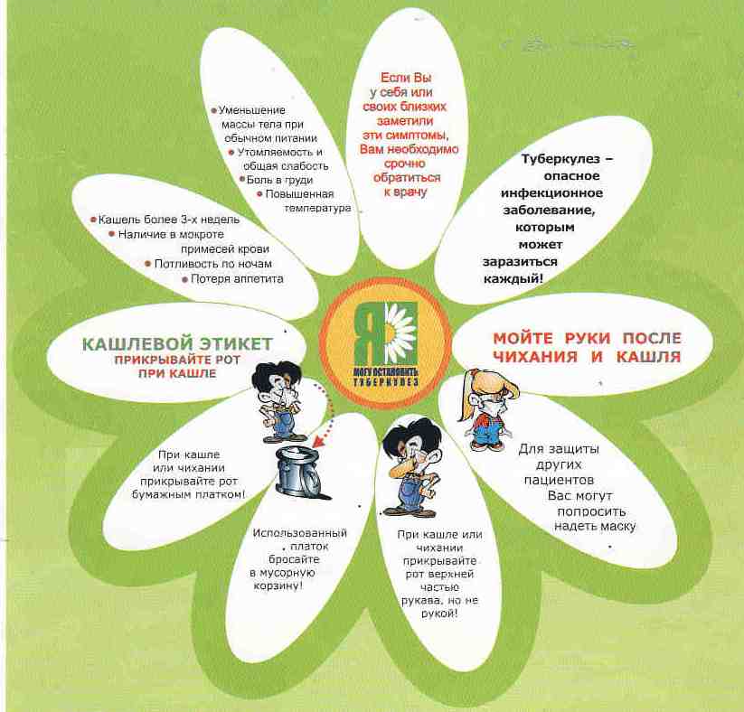

ГУ «Городокский рай ЦГЭ» 2019г. тираж 2000 экз.

